Requerimento Nº __ /2019

Requeiro à Mesa, ouvido o Plenário e cumpridas às formalidades regimentais, que seja formulado um VEEMENTE APELO ao Excelentíssimo Senhor Prefeito do Município Clebel de Souza Cordeiro, e ao Excelentíssimo Senhor Kleber José Cruz Barros Secretário de Serviços Públicos, no sentido de envidar esforços para que seja executado O PATROLAMENTO COM ENCASCALHAMENTO E CAPINAÇÃO DA RUA JOSÉ BELARMINO ÂNGELO, NO BAIRRO NOSSA SENHORA DAS GRAÇAS.
Justificativa:
O presente requerimento se justifica pela extrema necessidade de proporcionar mais qualidade de vida aos moradores, pois a referida rua encontra-se intrafegável devido à grande erosão causada pelas últimas chuvas, dificultando a mobilidade das pessoas que ali residem. Pedimos que as providências necessárias sejam tomadas para a realização desta obra. (Fotos Anexas).
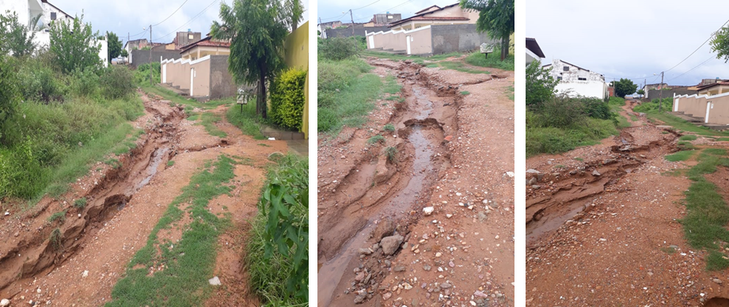

Gabinete do Vereador 03 de Abril de 2019
____________________________________________
José Carlos de Carvalho Parente
Vereador

